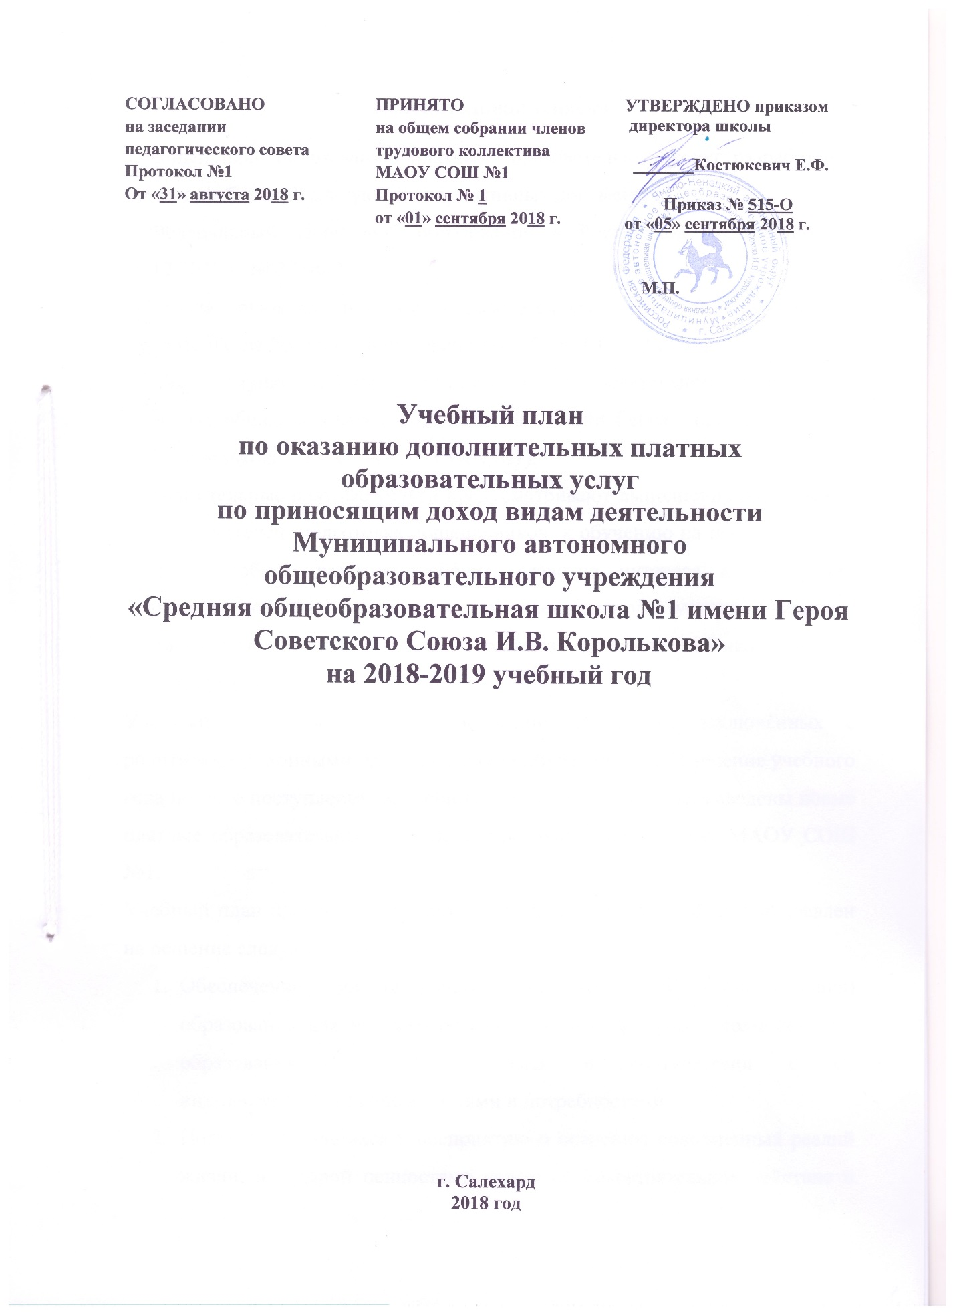

Пояснительная записка

Учебный план по оказанию платных образовательных услуг разработан с учетом требований следующих нормативных документов:
- Федеральный закон «Об образовании в Российской Федерации» от 29.12.2012 г. № 273-ФЗ;
«Правила оказания платных образовательных услуг» (постановление Правительства Российской Федерации от 15.08.2013 г. № 706);
- Устав муниципального автономного образовательного учреждения «Средняя общеобразовательная школа №1 имени Героя Советского Союза И.В. Королькова» (далее МАОУ СОШ №1).
Дополнительные платные услуги предусматривают выполнение социального заказа родителей: подготовка дошкольников к обучению на первой ступени в школе, общее развитие ребѐнка, развитие интереса к предметам, повышение общего научного и интеллектуального уровня учащихся, создание условий для творческого развития личности ребенка, оказание помощи учащимся в учебном процессе.
Учебный план составлен на основании договоров, заключѐнных с родителями (законными представителями обучающихся). В течение учебного года по мере поступления заявлений от родителей могут быть введены новые платные образовательные услуги, не противоречащие Уставу МАОУ СОШ №1.
Учебный план платных образовательных услуг МАОУ СОШ №1 направлен на решение следующих задач:
- Обеспечение дополнительного (сверх базисного учебного плана) образования для каждого ребенка, равного доступа к полноценному образованию всем обучающимся в соответствии с их индивидуальными способностями и потребностями;
- Подготовка учащихся к восприятию и освоению современных реалий жизни, в которой ценностями являются самостоятельное действие и предприимчивость, соединенные с ценностью солидарной ответственности за общественное благосостояние;
3. Содействие развитию творческих способностей обучающихся.
Дополнительные образовательные услуги осуществляются по следующим программам:
1. «Предшкольная подготовка» - программа предназначена для дошкольников и предусматривает подготовку и социальную адаптацию дошкольников к обучению на первой ступени в школе.
2. «Коррекция устной и письменной речи» - программа предназначена для дошкольников и младших школьников. Направлена на исправление недостатков устной и письменной речи у дошкольников и учащихся младших классов.
3. «Робототехника» - программа предназначена для дошкольников и младших школьников. Способствует развитию креативных способностей и технически их применять.
4. «Деловое общение» - программа предназначена для обучающихся 10-х, 11-х классов. Предусматривает использование современного русского литературного языка в межличностном общении и в условиях профессиональной коммуникации; варьировать языковые средства в соответствии со стилем и жанром речи; грамотно формулировать свои мысли устно и письменно.
5. «За страницами учебника математики» - программа предназначена для обучающихся 9-х, 10-х классов, проявляющих интерес к предмету, имеющих математические способности и ориентированных на профессии, существенным образом связанные с математикой, подготовку к дальнейшему обучению и (или) учащихся, желающих и стремящихся улучшить и углубить свое математическое образование.
6. «Мини-футбол» для дошкольников и младших школьников. Способствует формированию физической культуры, здорового образа жизни у старших дошкольников и младших школьников.
7. «ABC – английский язык для первоклассников». Программа способствует развитию языкового мышления, речевых механизмов, коммуникативных умений и познавательных способностей у детей первого года обучения средствами английского языка.
8. «Веселая математика» для учащихся 4–х классов начального общего образования. Программа направлена на воспитание интереса к предмету, развитие наблюдательности, геометрической зоркости, умения анализировать, догадываться, рассуждать, доказывать, решать учебную задачу творчески.
9. «Русский на «пять»? – Легко» для учащихся 4–х классов начального общего образования. Развивает умение применять знания в нестандартной ситуации; навыки работы в группе (умение выслушать товарища, аргументировать свое мнение).
Результатом выполнения учебного плана является: достижение обучающимися образованности в избранном виде деятельности, на уровне, предусмотренным дополнительными образовательными программами, сверх основных образовательных программ.
10. «Веселый английский» для учащихся 4–х классов начального общего образования. Программа обеспечивает развитие интеллектуальных общеучебных умений, творческих способностей у учащихся, необходимых для дальнейшей самореализации и формирования личности ребенка, позволяет ребёнку проявить себя, преодолеть языковой барьер, выявить свой творческий потенциал.
11. «В мире программирования» для учащихся 5-х-8-х классов. Программа способствует повышению мотивации к изучению программирования через создание творческих проектов в среде Scratch, а также развитие логического мышления, творческого и познавательного потенциала обучающихся. Использование метода проектов позволяет обеспечить условия для развития у ребят навыков самостоятельной постановки задач и выбора оптимального варианта их решения, самостоятельного достижения цели, анализа полученных результатов с точки зрения решения поставленной задачи.
Организация образовательного процесса регламентируется расписанием занятий по оказанию дополнительных платных образовательных услуг на 2018-2019 учебный год, которое разрабатывается образовательным учреждением и утверждается приказами по школе.
Режим оказания платных образовательных услуг устанавливается в соответствии с Требованиями Сан Пин 2.4.4. 1251-03 от 03.04.2003 г. № 27 для учреждений дополнительного образования детей:
занятия состоят из уроков, продолжительность которых составляет:
- дошкольники - 30 минут;
- младший школьный возраст - 40 минут;
- взрослые - 40 минут.
Перерыв между занятиями - 10 минут.
В качестве форм организации образовательного процесса на занятиях применяется:
- фронтальная работа, где происходит проблематизация и предъявляется необходимый минимум учебного материала;
- работа в постоянных парах (группах)– тренаж, повторение, закрепление материала, предъявленного в предшествовавшей фронтальной работе; работа в парах (группах) сменного состава – глубокое освоение отдельных моментов материала темы;
- индивидуальная работа — самостоятельное выполнение заданий по теме.
Занятия строятся на передовых технологиях личностно-ориентированного обучения:
- здоровьесберегающего, информационно-коммуникативного;
используются элементы проблемного обучения;
- проектная деятельность;
- теоретическая деятельность;
- практическая деятельность;
- видео уроки.
Учебный план рассчитан:
30 недель по программам – «Предшкольная подготовка», «Робототехника»
30 неделя по программам – «Коррекция устной и письменной речи».
28 недель по программам – «Веселая математика» для учащихся 4–х классов; «Русский на «пять»? – Легко» для учащихся 4–х классов, «Веселый английский», «Деловое общение»; «За страницами учебника математики», «ABC – английский язык для первоклассников», «Мини-футбол», «В мире программирования».
Итоговая аттестация проводится в следующих формах:
- «Предшкольная подготовка»; «ABC – английский язык для первоклассников»; «Веселый английский»; «Мини-футбол» – в конце второго полугодия открытый урок для родителей (законных представителей);
- «Коррекция устной и письменной речи» – в конце второго полугодия итоговый срез на динамику исправления недостатков устной и письменной речи;
- «Робототехника» - в конце второго полугодия защита проекта;
- «Деловое общение» (русский язык); «За страницами учебника математики»; «В мире программирования» в конце второго полугодия проведение итогового тестирования.
- «Веселая математика» для учащихся 4–х классов; «Русский на «пять»? – Легко» для учащихся 4–х классов - в конце второго полугодия проведение выпускной работы.
Предельная численность в группах, количество групп
№ | Название программы | Численность в группах | Кол-во групп
1 | Предшкольная подготовка | 15 | 3
2 | Коррекция письменной и устной речи | Индивидуальные занятия | 10 человек
3 | Робототехника | 7 | 1
4 | Деловое общение (Русский язык) | 10 | 1
5 | За страницами учебника математики | 10 | 1
6 | Мини-футбол | 10 | 1
7 | ABC – английский язык для первоклассников» | 10 | 2
8 | Веселая математика  (для учащихся 4–х классов) | 10 | 1
9 | Русский на «пять»? – Легко  (для учащихся 4–х классов) | 10 | 1
10 | Веселый английский | 10 | 1
11 | В мире программирования | 8 | 1

Учебный план
дополнительных платных образовательных услуг
на 2018-2019 учебный год

№ | Название программы | Кол-во часов в неделю | Кол-во часов в год
1 | Предшкольная подготовка | 4 | 112
2 | Коррекция устной и письменной речи | В зависимости от индивидуальных потребностей ребенка
3 | Робототехника | 4 | 112
4 | Деловое общение (Русский язык) | 2 | 60
5 | За страницами учебника математики | 2 | 60
6 | Мини-футбол | 2 | 60
7 | ABC – английский язык для первоклассников | 2 | 60
8 | Веселая математика  (для учащихся 4–х классов) | 2 | 60
9 | Русский на «пять»? – Легко  (для учащихся 4–х классов) | 2 | 60
10 | Веселый английский | 2 | 60
11 | В мире программирования | 2 | 60



